 | БРОННИЦКИЙ ФИЛИАЛ  «МОСКОВСКИЙ АВТОМОБИЛЬНО-ДОРОЖНЫЙ  ГОСУДАРСТВЕННЫЙ ТЕХНИЧЕСКИЙ УНИВЕРСИТЕТ (МАДИ)»  КАФЕДРА ОБЩИХ ПРОФЕССИОНАЛЬНЫХ ДИСЦИПЛИН | 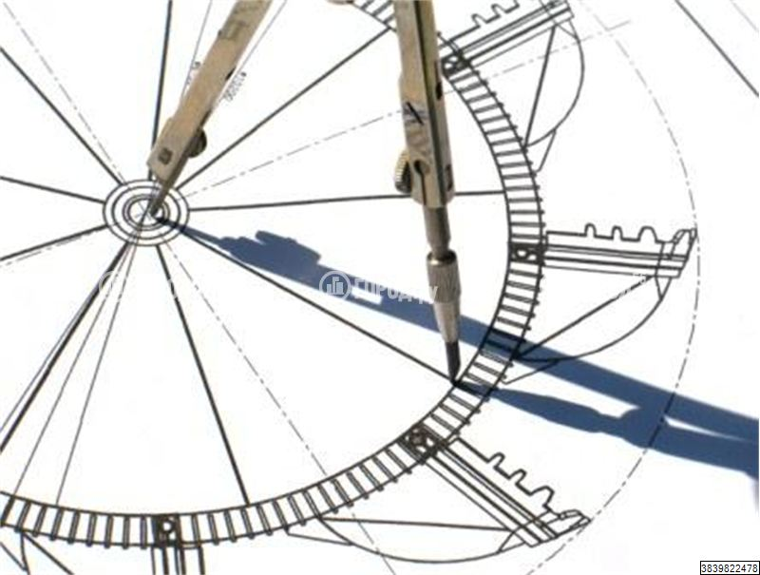

З А Д А Н И Я
П О Н А Ч Е Р Т А Т Е Л Ь Н О Й
Г Е О М Е Т Р И И
(для студентов вечернего и заочного обучения)

Методическое пособие

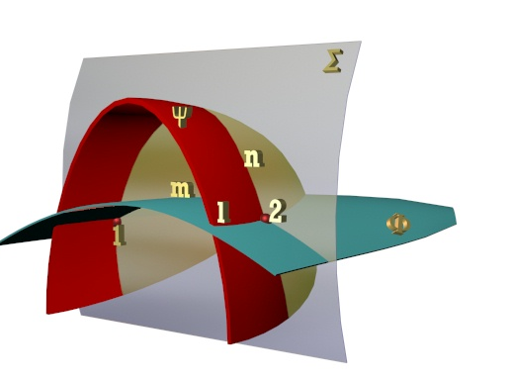

Бронницы 2014 г.

Настоящее методическое пособие предназначено для студентов механических специальностей заочной формы обучения.
Методическое пособие содержит индивидуальные задания в объеме 32 вариантов, указания по их выполнению и оформлению. Даны примеры выполнения графических работ.
Алгоритмы построения графических задач рассмотрены в методических пособиях кафедры «Начертательной геометрии» МАДИ.*)
При составлении данного сборника заданий использованы материалы из «Методического пособия по начертательной геометрии ч.2» под ред. О.А. Оганесова и С.А. Мясоедова (год изд. 2007г.)
Содержание заданий курса “Начертательная геометрия” разработано на основе действующих образовательных стандартов и учебных программ, принятых на кафедре Общих профессиональных дисциплин Бронницкого филиала МАДИ.
Основная форма работы студента - заочника – самостоятельное изучение материала по учебнику, учебным пособиям; знакомство с положениями ГОСТов и других официальных документов.
Основная форма отчетности по пройденному материалу:
– защита графических контрольных работ;
- рабочая тетрадь с выполненными задачами по разделам курса;
- сдача экзамена.
________________________________________________
*) Методические пособия в электронном виде вложены в папку «НГ для ЗАО», которую предоставляет методист заочного отделения Бронницкого филиала
МАДИ, при наличии у студента адреса электронной почты или флешки.
Контрольная работа №1 состоит из трех графических работ (ГР):
ГР №1- “Пересечение плоскостей”;
ГР №2 -“Пересечение поверхностей”;
ГР №3 - “Геометрические тела с вырезами”.

Для каждой графической работы приведено 32 варианта заданий.
Студент выполняет тот вариант задания, номер которого совпадает с номером по списку в классном журнале группы.
Если количество студентов в группе больше 32 чел., то студент по списку соответствующий 33 выполняет вариант 3, под номером 34 – вариант 4, и т.д.

Контрольная работа проходит две стадии проверки:
- первая - рецензирование листов преподавателем,
- вторая - устная защита листов студентом.
Контрольная работа рецензируется в несброшюрованном виде и должна включать все листы, предусмотренные ее содержанием. В противном случае контрольная работа рецензентом не рассматривается. Контрольную работу возвращают студенту с пометкой о допуске к защите и замечаниями о недостатках работы.
Пример выполнения титульного листа
Титульный лист выполняется на вертикально расположенном формате А3.
Для выполнения надписей на титульном листе следует использовать чертежный шрифт по ГОСТ 2.304-81 с наклоном или прямой. Рекомендуемые размеры шрифтов обозначены числом в окружности.
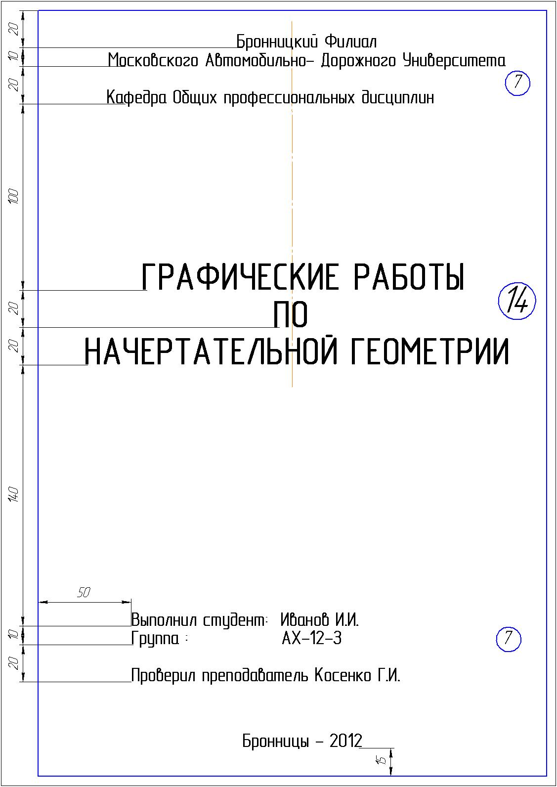
Общие требования к оформлению контрольной работы
Для выполнения графических работ необходимы следующие чертежные инструменты и принадлежности:
-чертежная бумага формата А3,
-чертежные треугольники с углами 45 , 30 , 60 , циркуль, измеритель, набор лекал, чертежный карандашный ластик, набор карандашей типа “Конструктор” - 2Т, Т, ТМ, М или типа “KOH-I-NOOR” 2Н, Н, НВ, В.
Задания выполняются на листах формата А3 (297х420) в масштабе 1:1.
На всех форматах проводят рамку чертежа, отступая на 20 мм слева и по 5 мм со всех других сторон от границ формата.
Координаты точек и размерные числа, встречающиеся в условиях задач ГР, приведены в мм.
Толщина и тип линий, используемых для решения и оформления задач, устанавливается ГОСТ 2.303-68*.
В ГР применяют сплошную толстую основную линию (рекомендуемая толщина - 0,8-1 мм) для изображения линий видимого контура, штриховую линию для вычерчивания линий невидимого контура, сплошную тонкую линию для вычерчивания линий связи и графических построений и штрихпунктирную тонкую линию для вычерчивания осевых и центральных линий. Все геометрические построения, включая графическое условие задач, должны выполняться с помощью чертежных инструментов.
Надписи и буквенные обозначения на листах и в основной надписи выполняются стандартным шрифтом по ГОСТ ЕСКД 2.304-81.
Высота шрифта для буквенно-цифровых обозначений принята 5 мм,
для цифровых индексов - 3,5 мм. Номера задач на листах выполняются шрифтом высотой 5 или 7 мм.
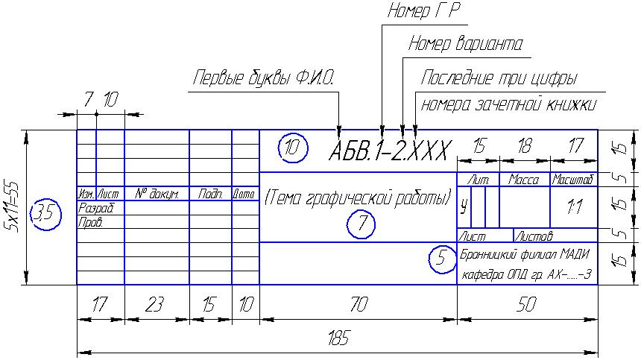
Форма и размеры основной надписи выполняются по ГОСТ 2.104-68*. Образец выполнения и заполнения основной надписи приведен на рис. 1.
Графическая работа №1- “Пересечение плоскостей”

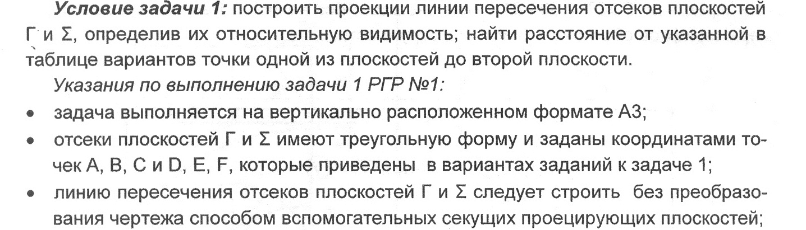

Варианты заданий для ГР №1- “Пересечение плоскостей”
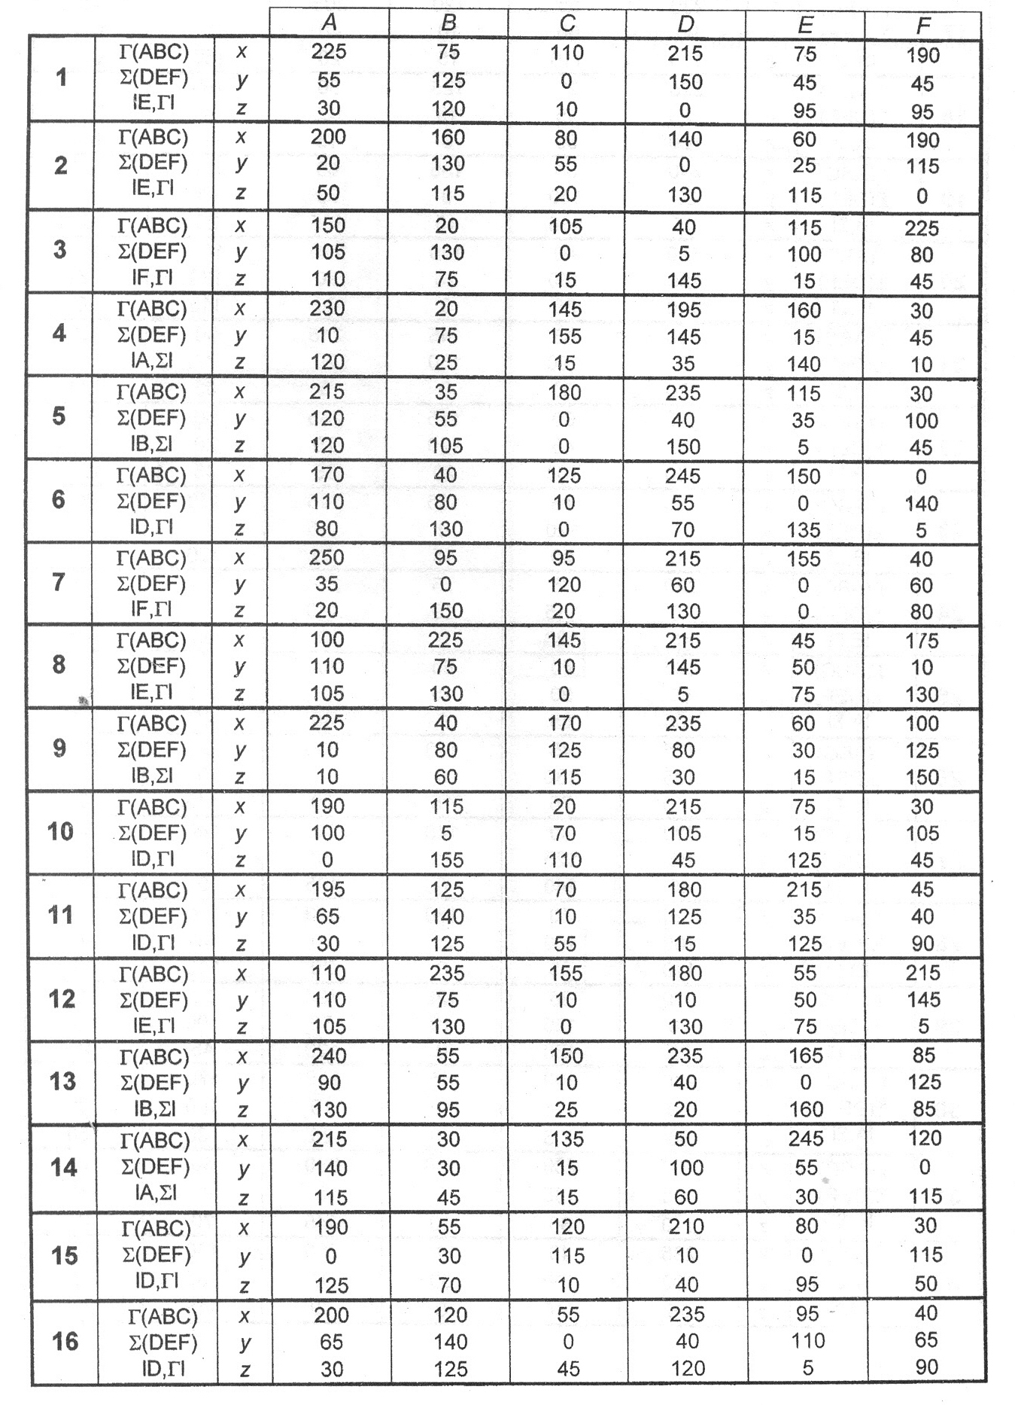
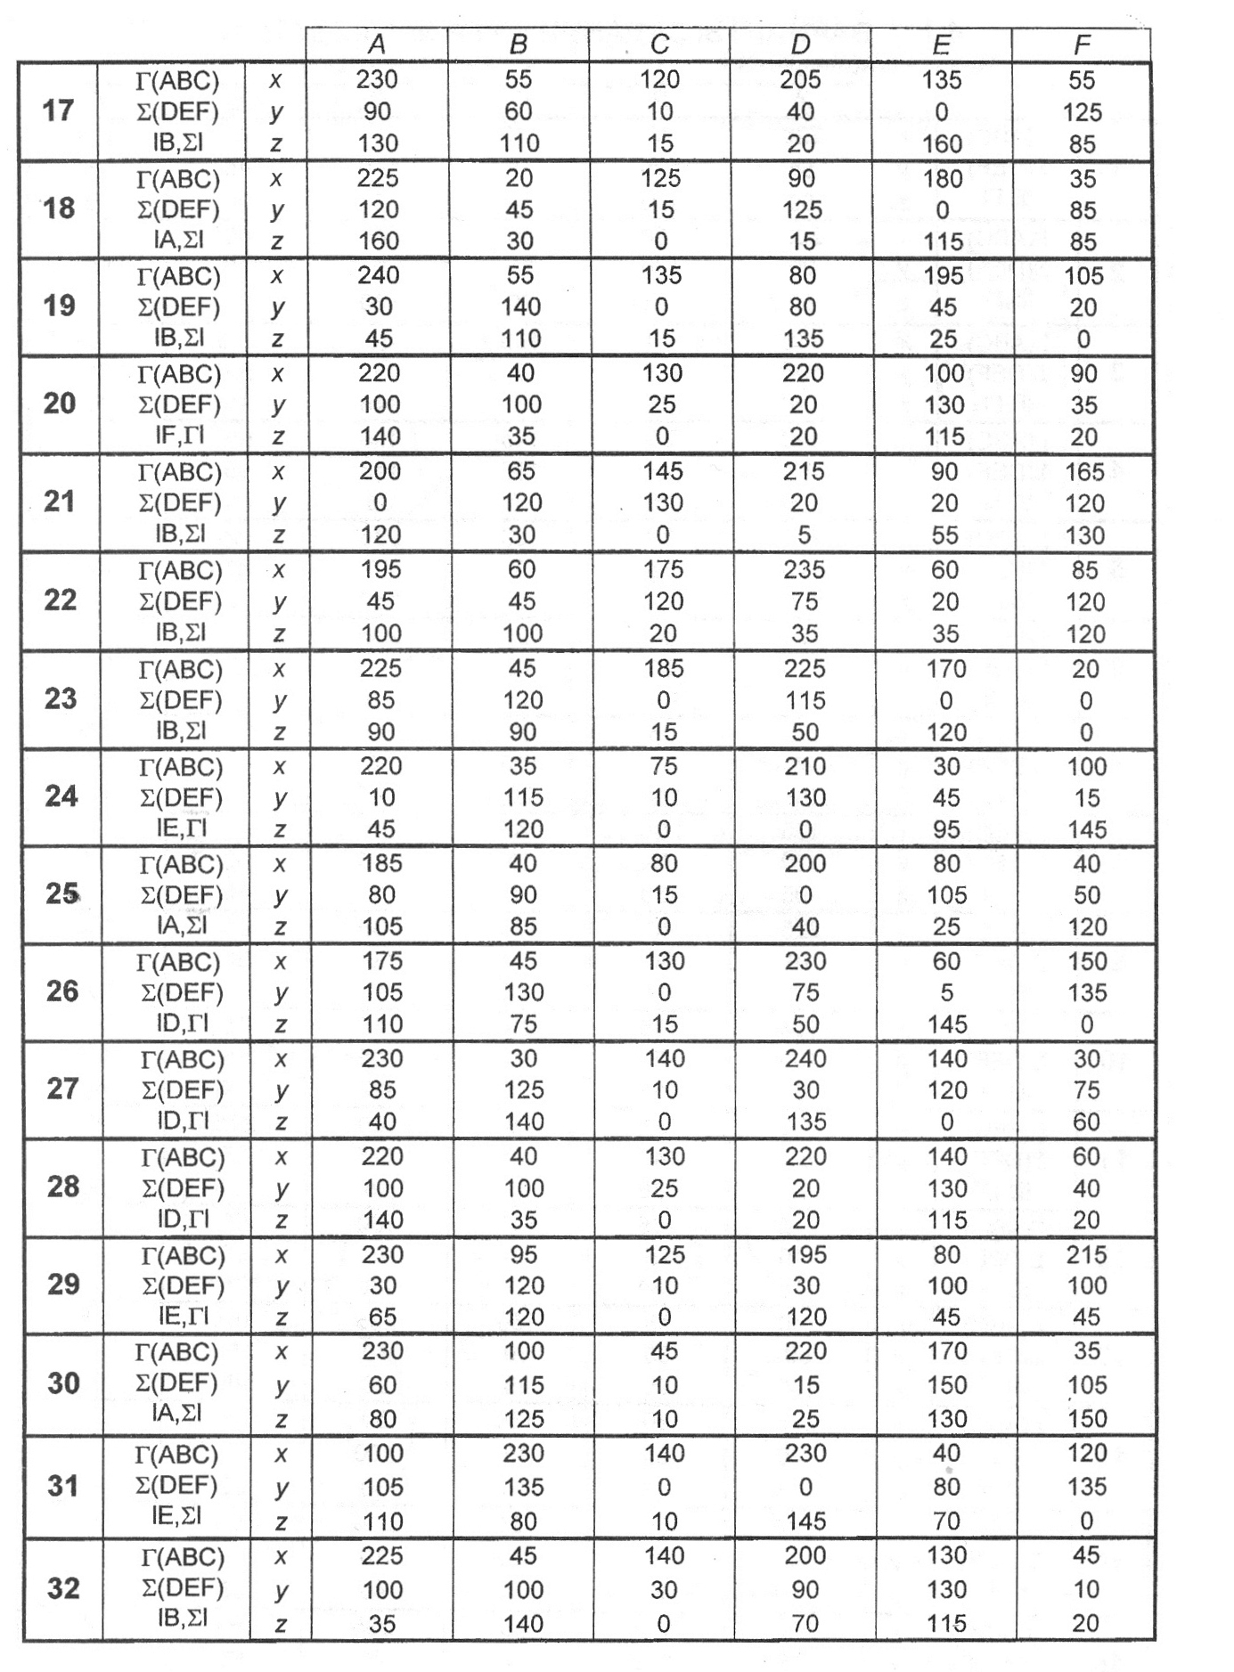
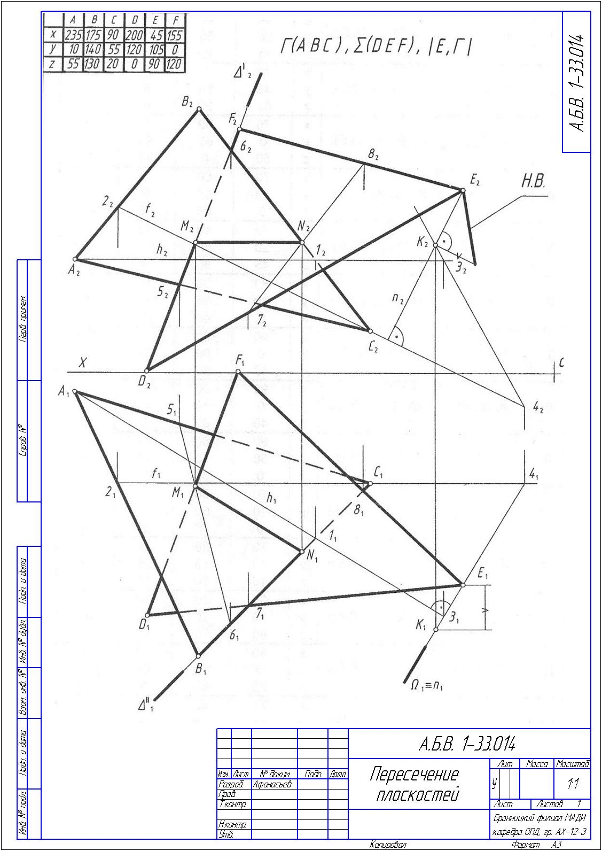
Пример выполнения ГР №1- “Пересечение плоскостей”

Графическая Работа №2- “Пересечение поверхностей”

Графическая работа №2 состоит из четырех задач, выполняемых на четырех форматах А3.
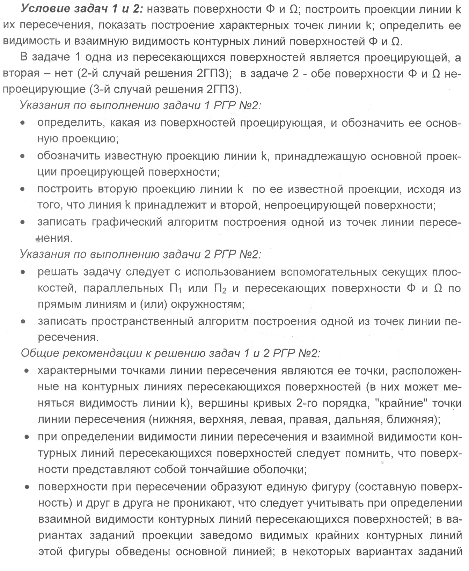
Для студентов заочной формы обучения выполняются задачи 1,3,4.
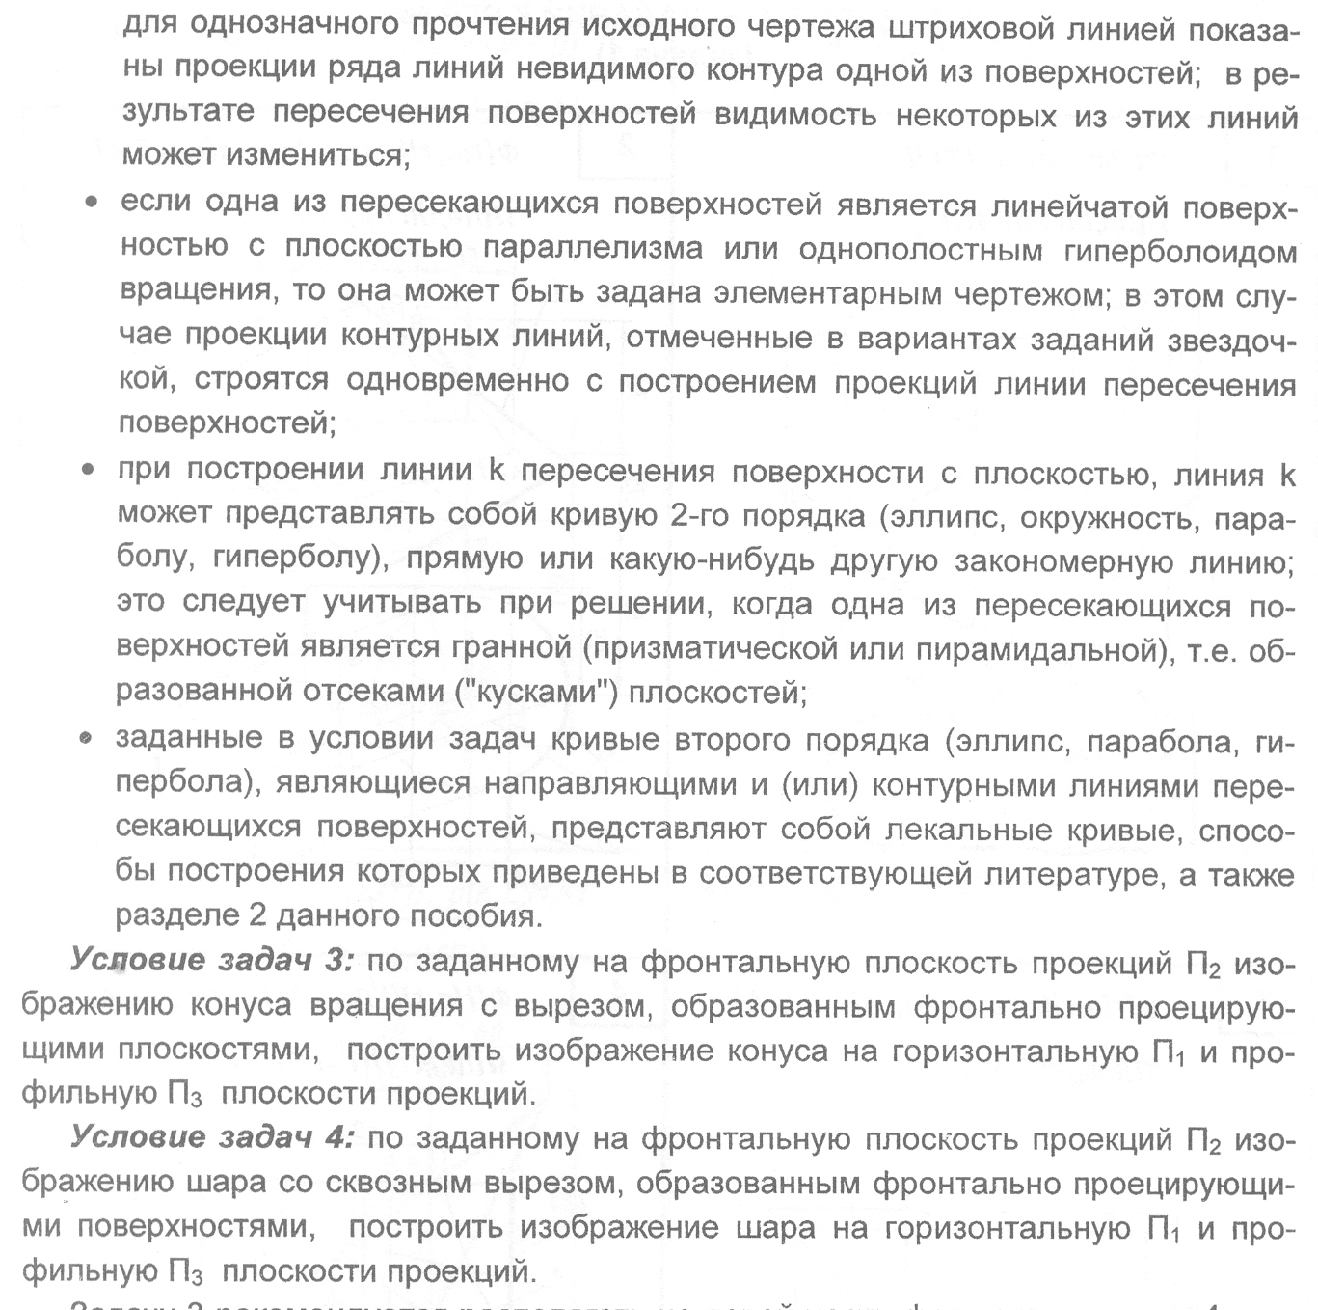
Для задач 3 и 4 студент-заочник выполняет изометрическую проекцию конуса и сферы.
Варианты заданий для ГР № 2 “Пересечение поверхностей”
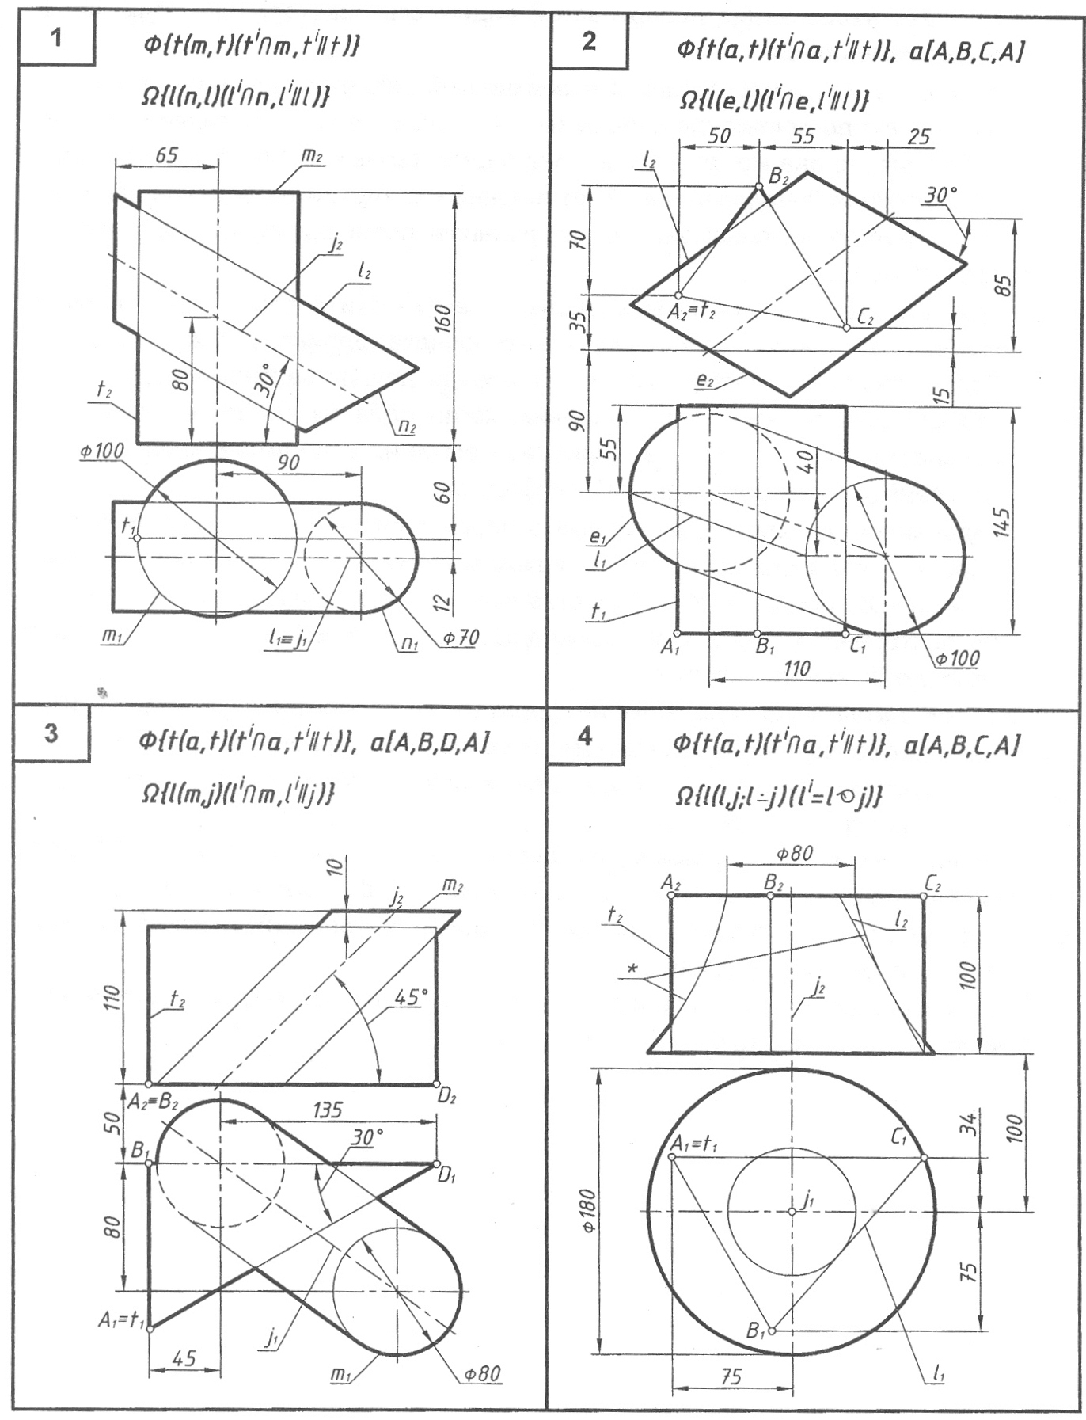
(задача 1)

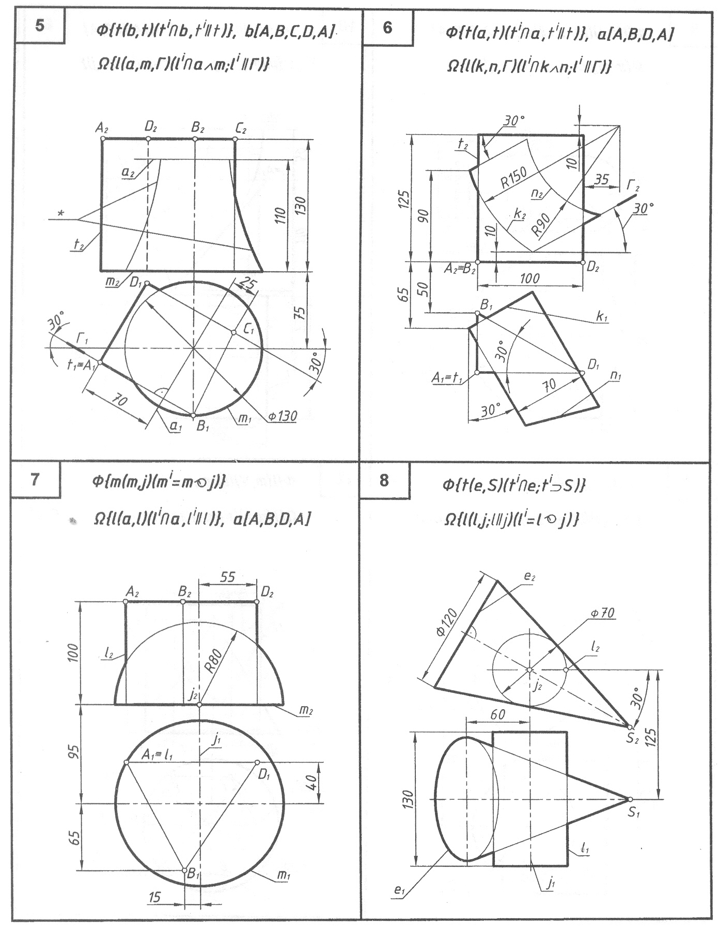

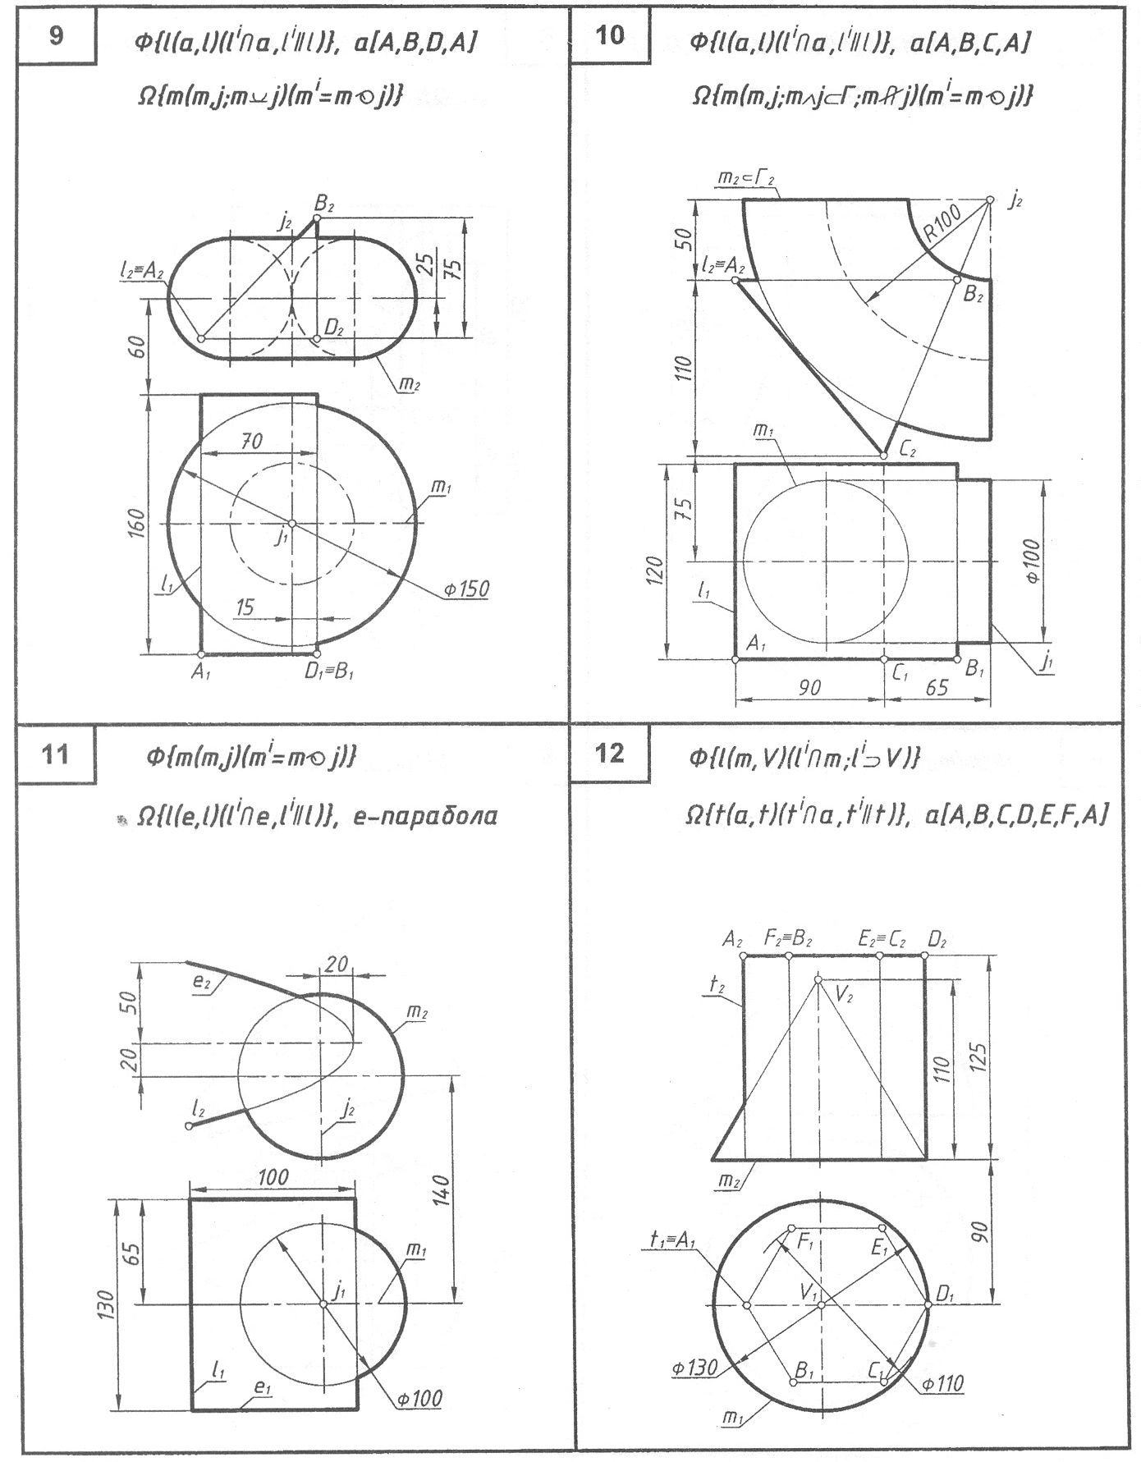

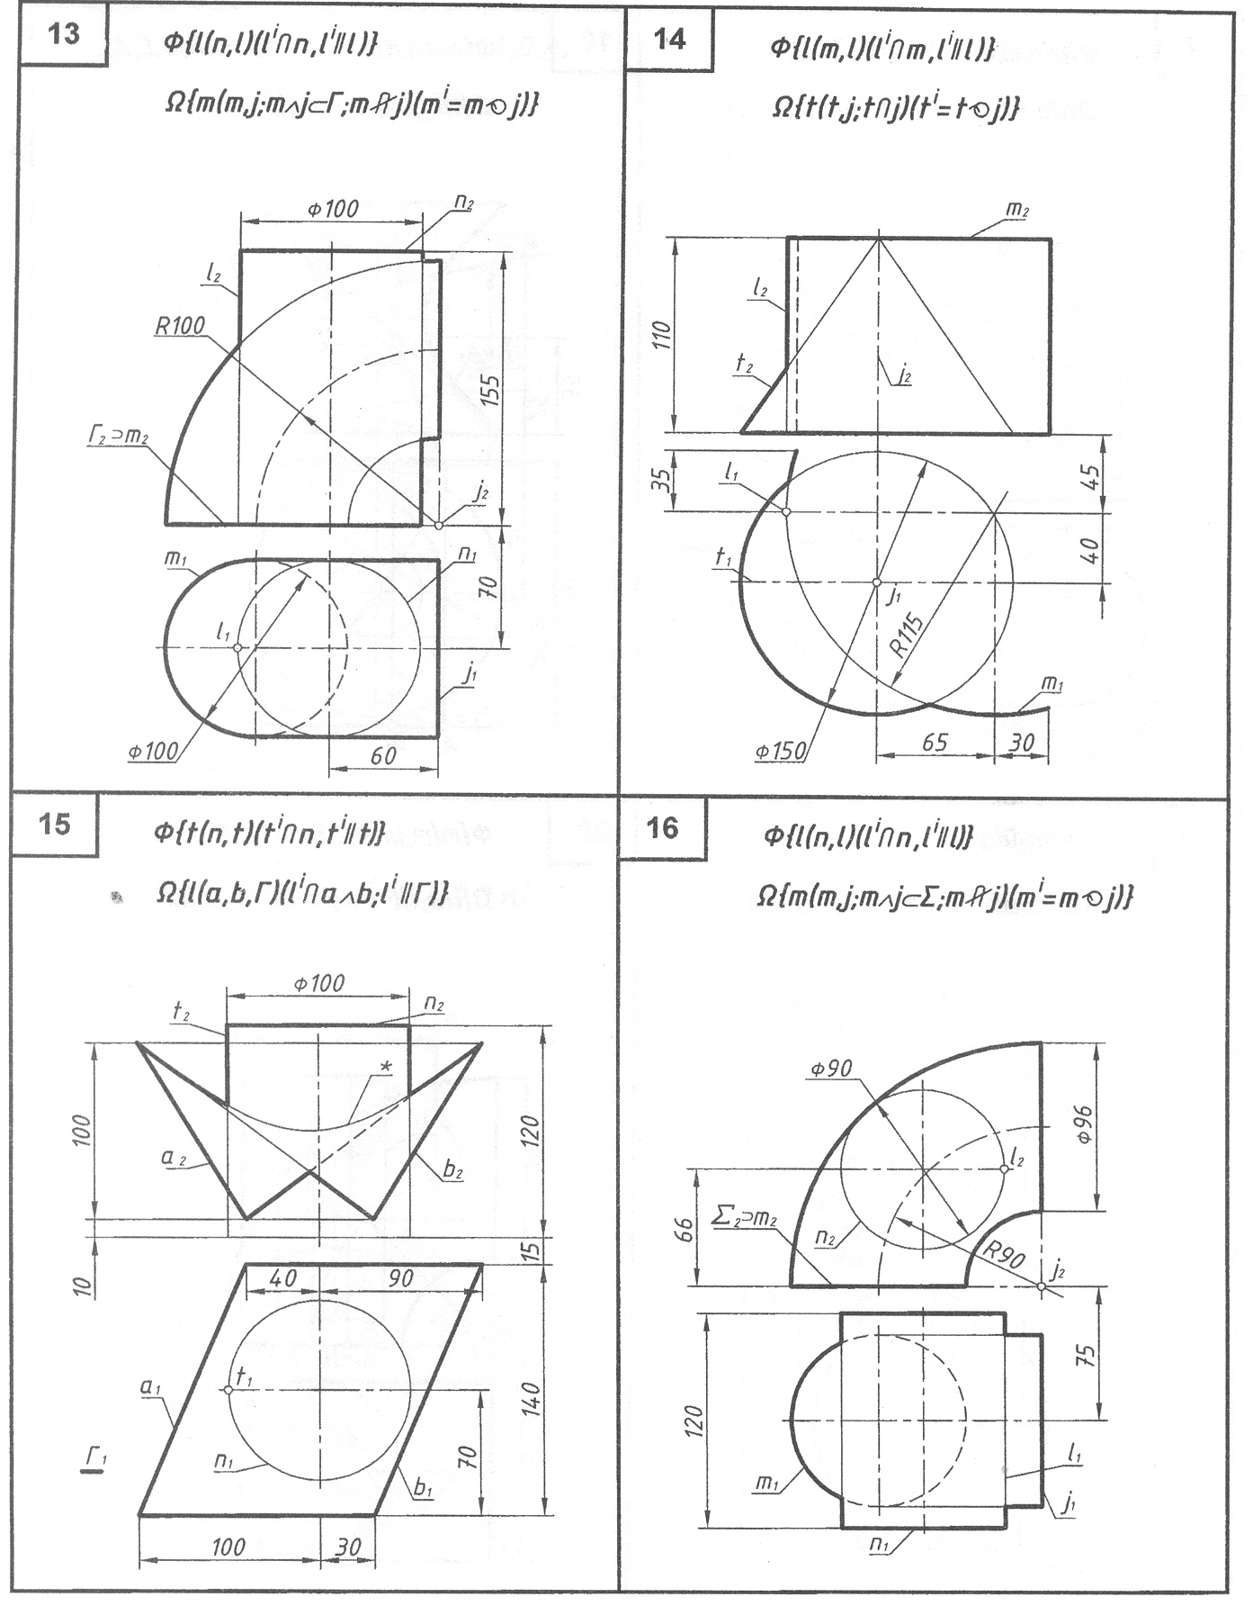

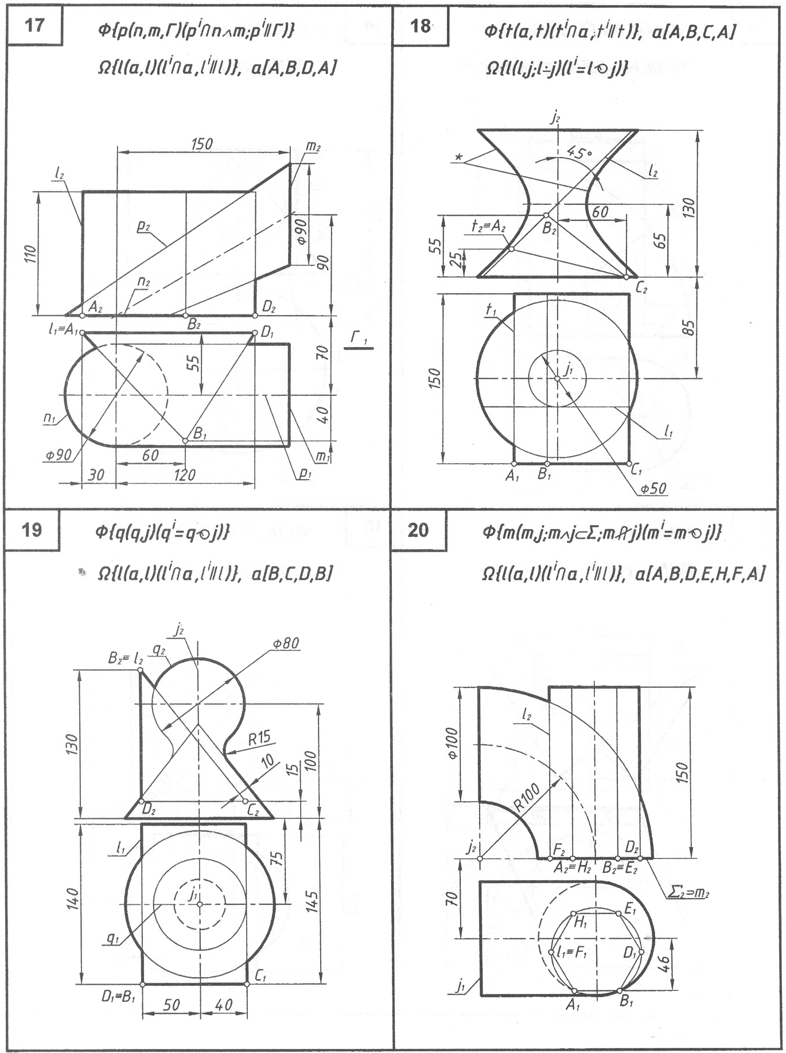

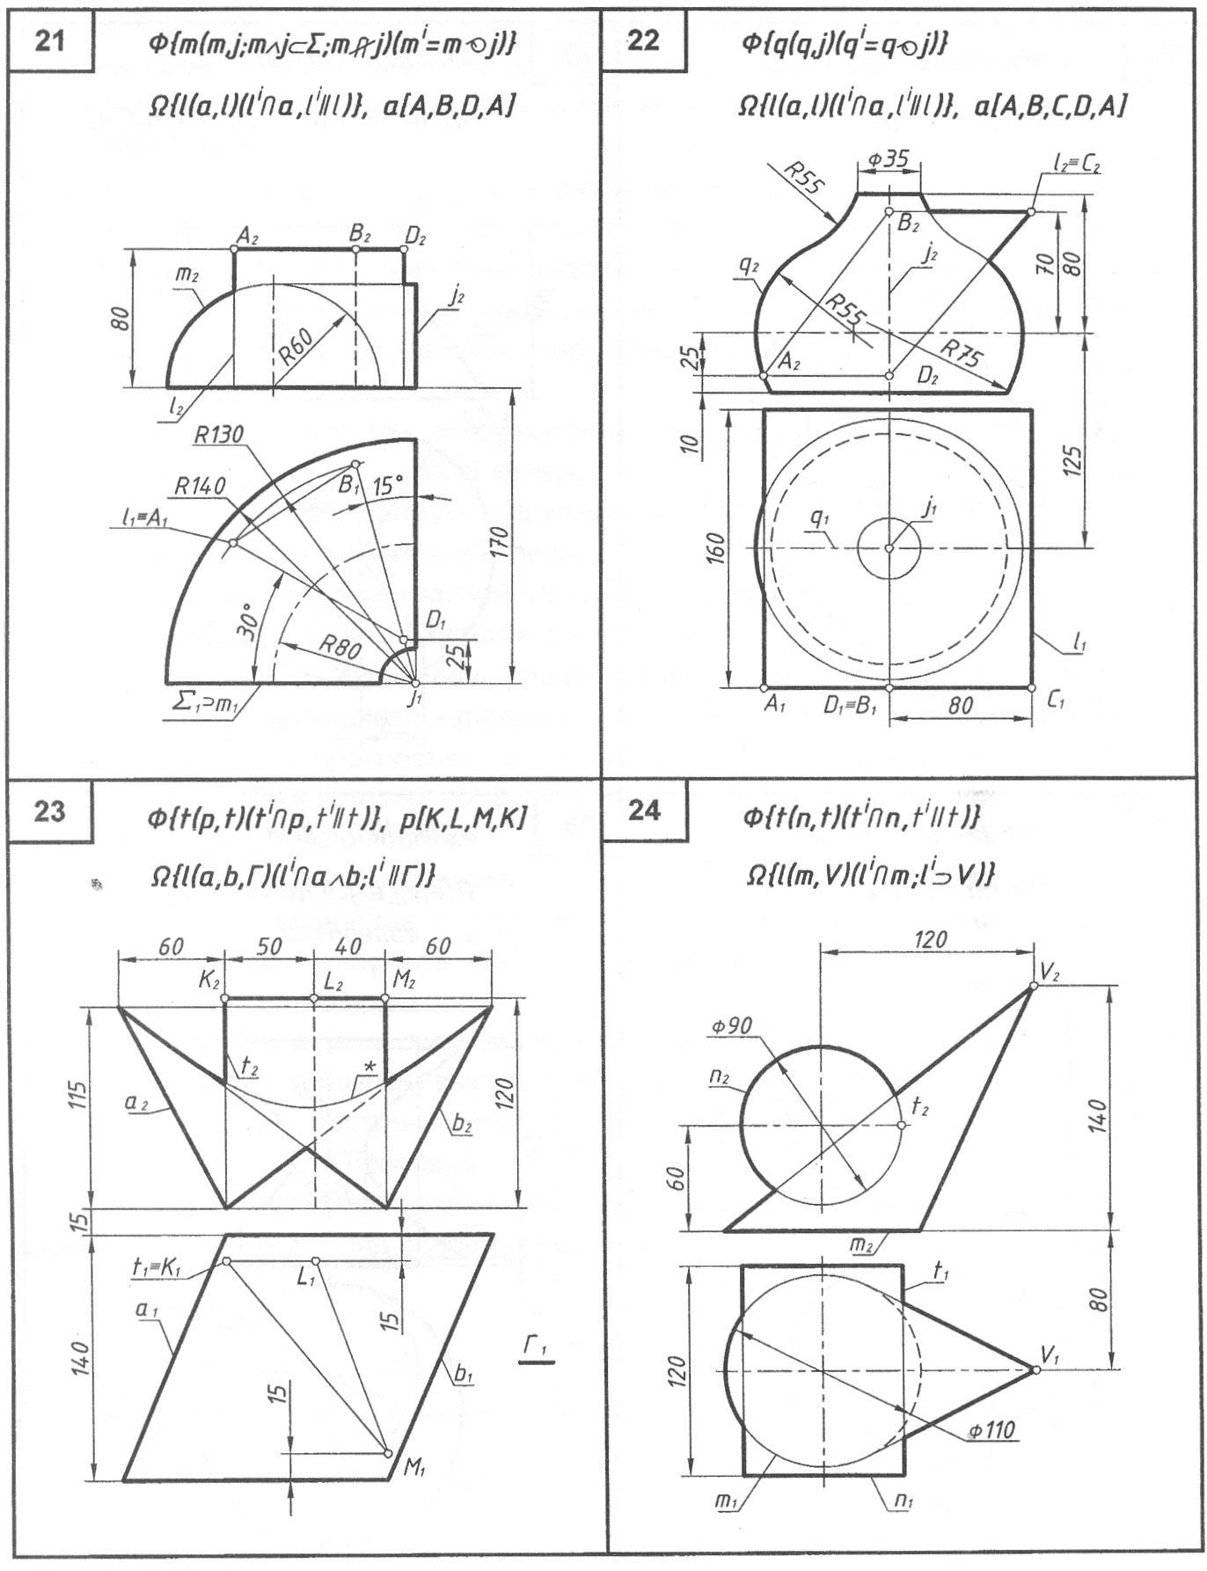

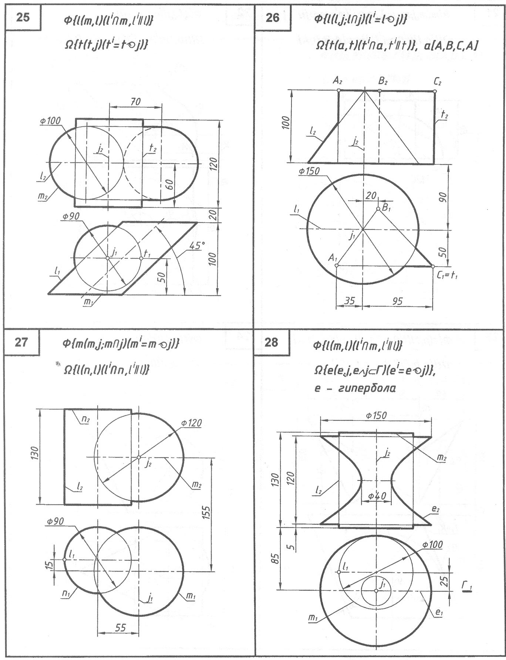

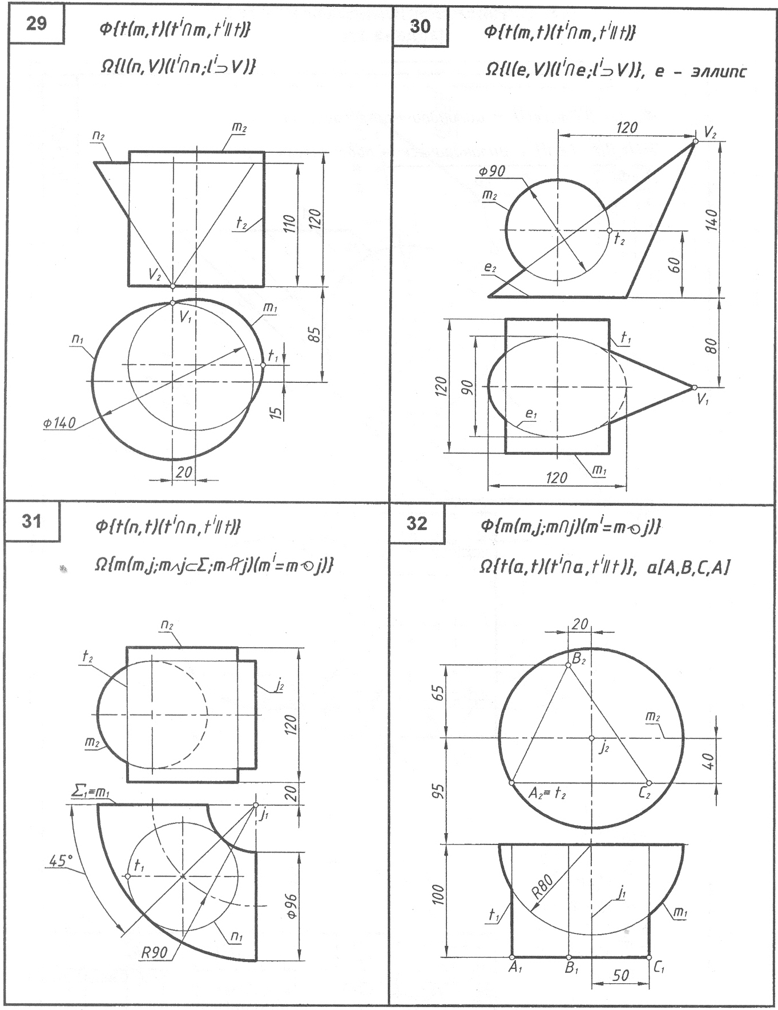

Пример выполнения ГР №2.1- “Пересечение поверхностей”
(задача 1)
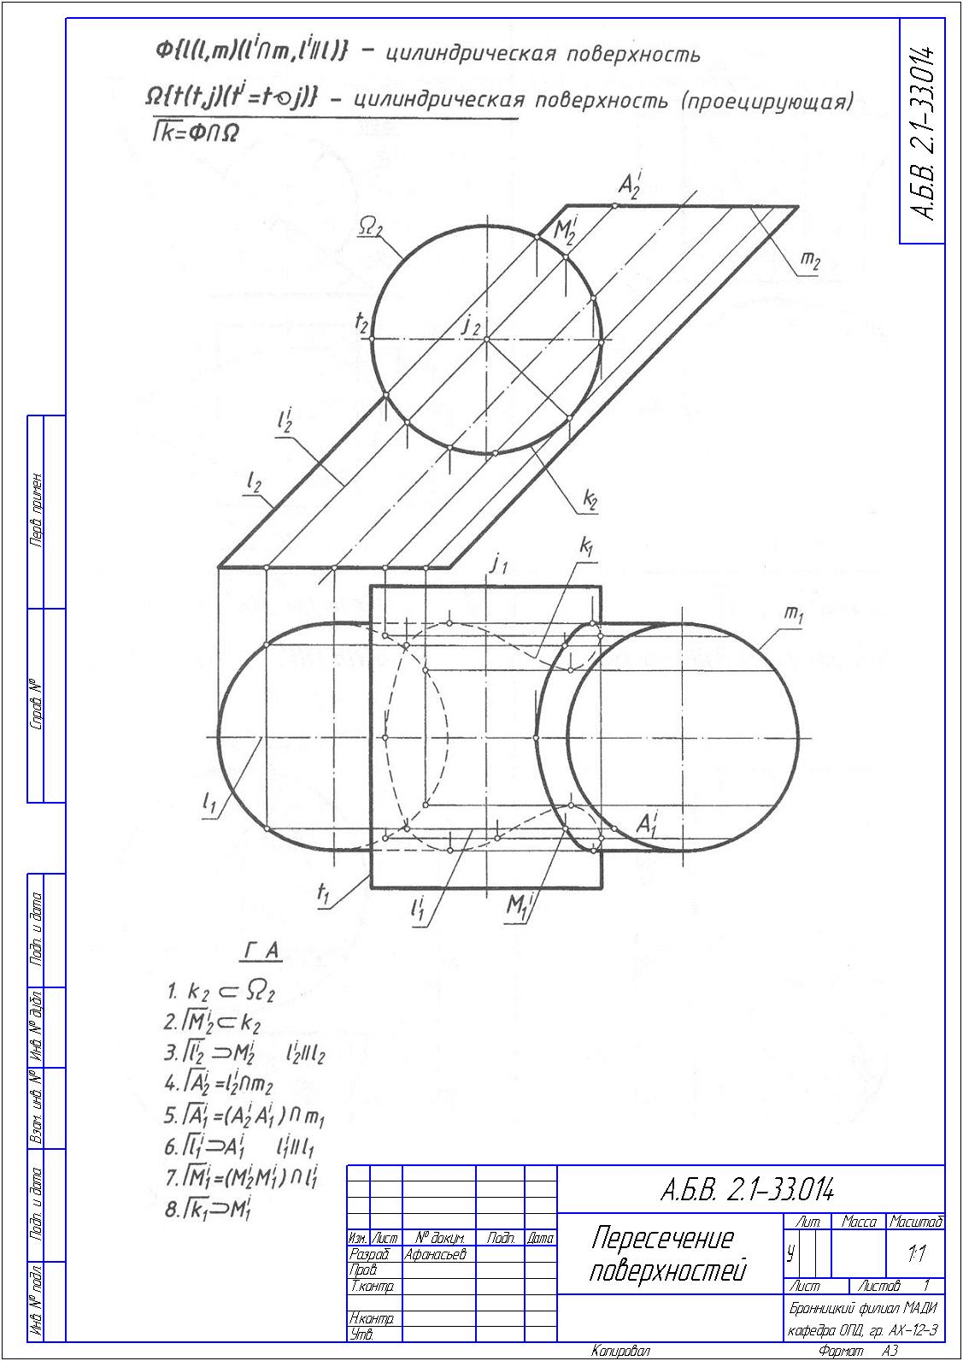
Варианты заданий для ГР № 3.1 “Пересечение поверхностей”
(задача 3)

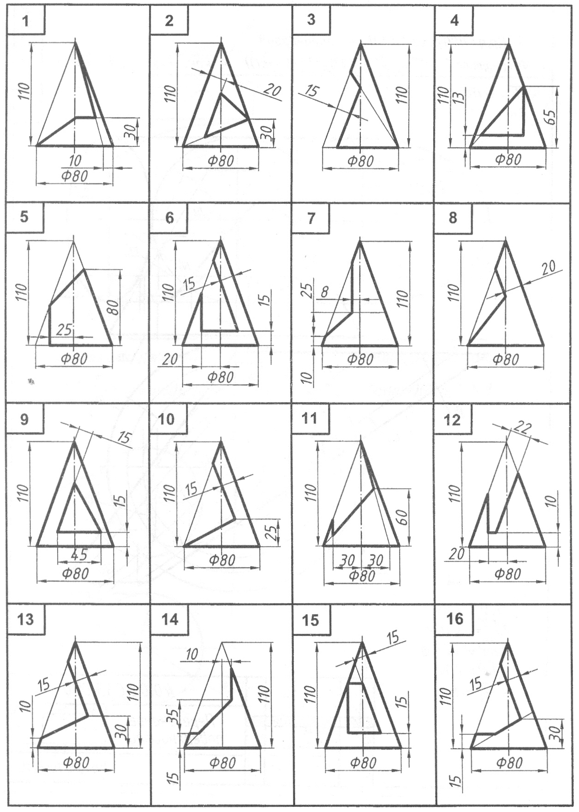

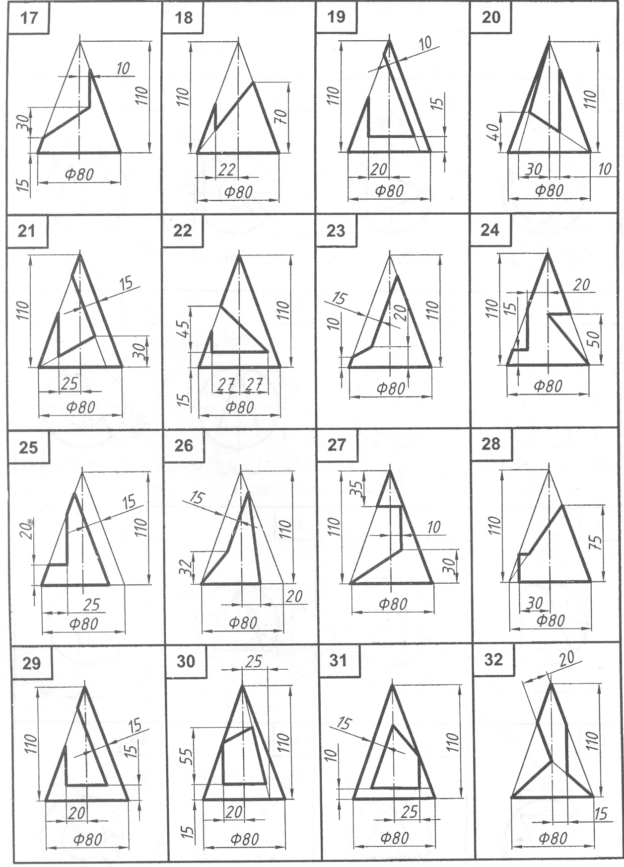

Пример выполнения ГР№3.1- “Пересечение поверхностей”
(задача 3)
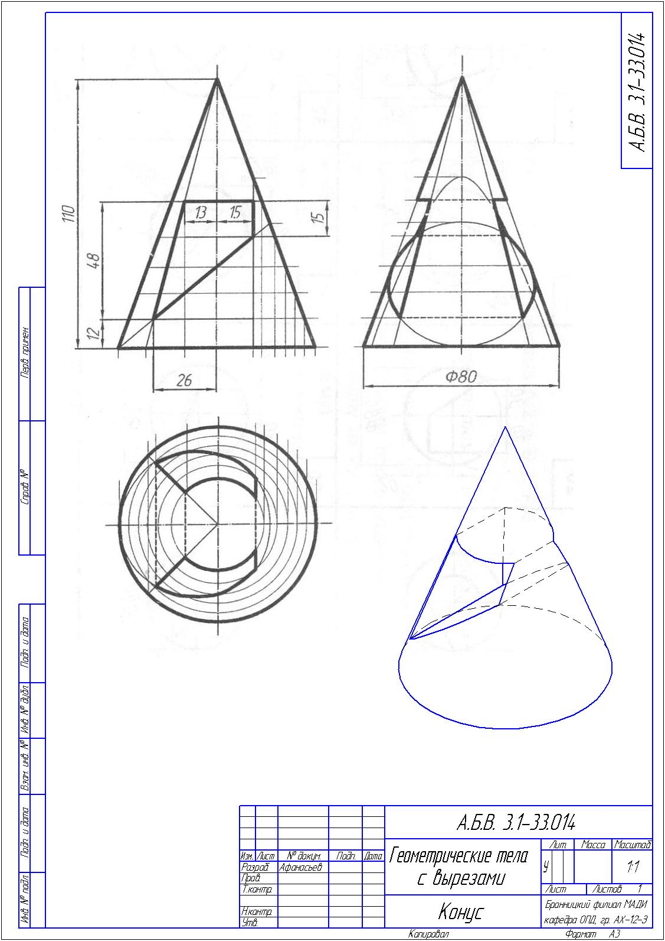
Варианты заданий для ГР № 3.2 “Пересечение поверхностей”
(задача 4)

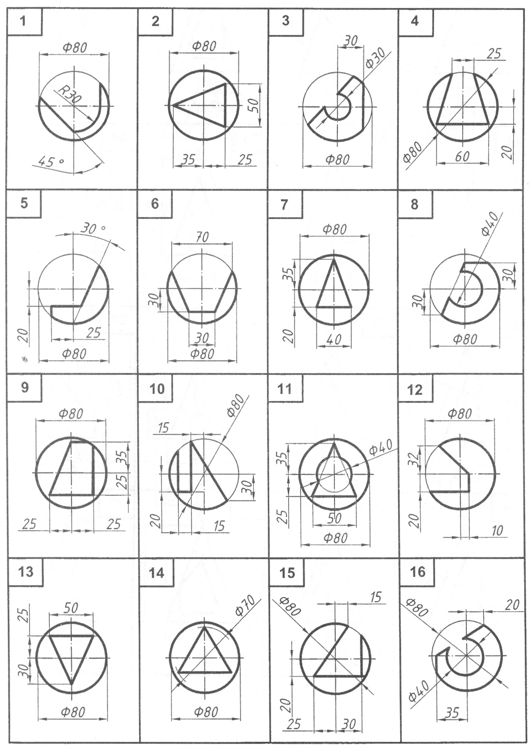
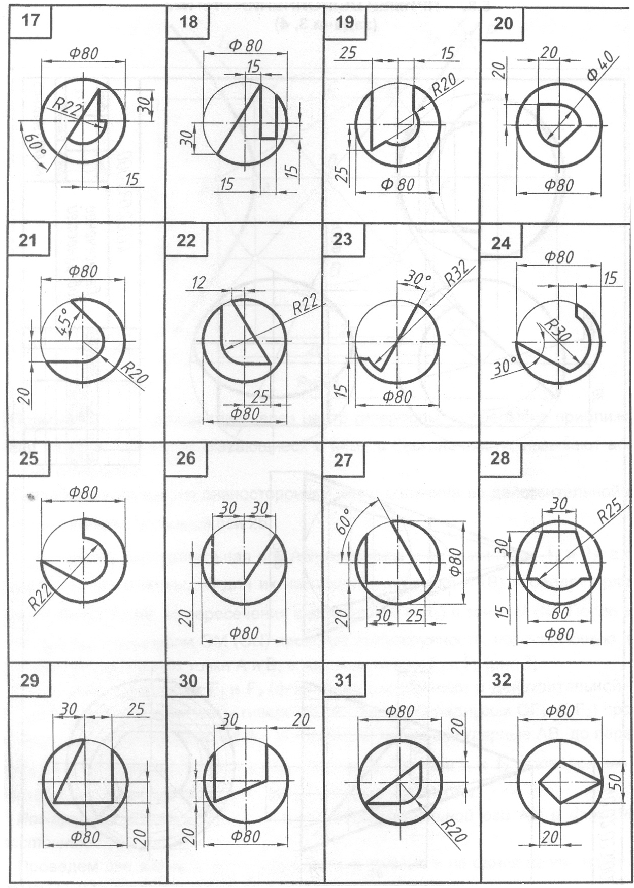
Пример выполнения ГР№3.1- “Пересечение поверхностей”
(задача 4)


